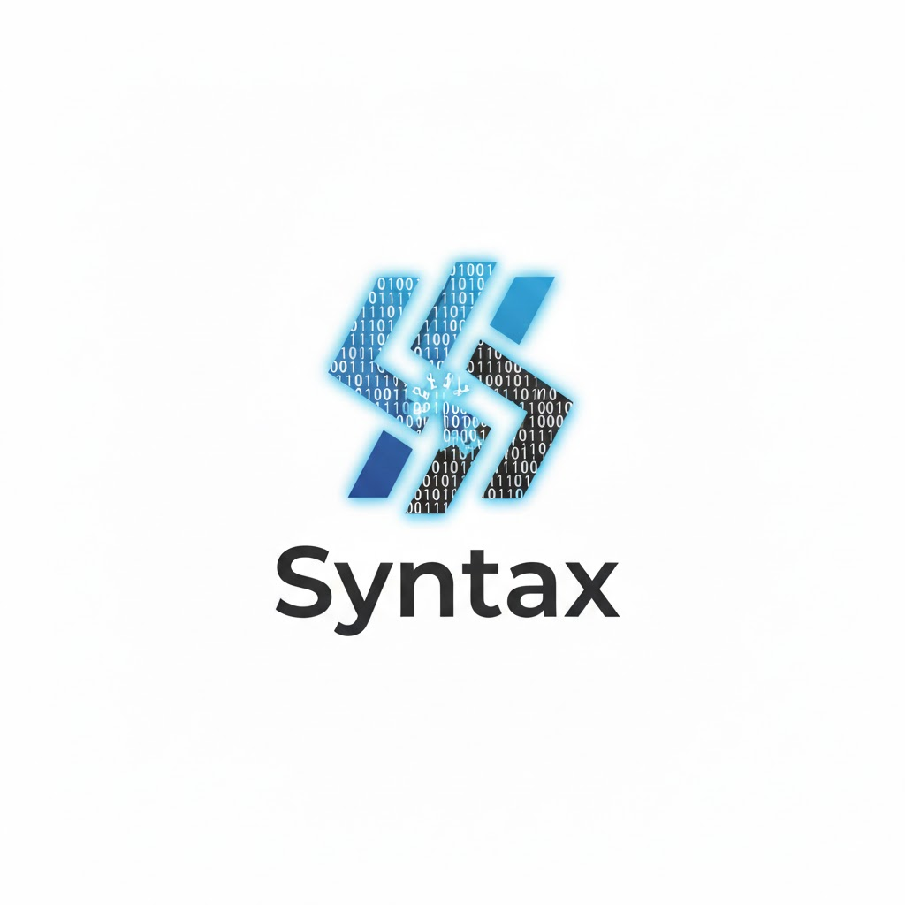

Evidencia Acuerdo de Confidencialidad (NDA)

Juan Manuel Villamil Vargas

Instructora: Mónica Tibamoso

Ficha :3065830

Tecnólogo En Análisis y Desarrollo De Software
Centro Servicios Financieros-Regional Distrito Capital

Contenido
1. Definición de Información Confidencial 3
2. Obligaciones de las Partes 3
3. Excepciones 4
4. Duración y Vigencia 4
5. Cláusula de Resarcimiento 4
6. Firmas de Conformidad 4
Observación Final 4

PARTES:

EL DIVULGADOR:
Mariana López, en representación de GG-GO
EL RECEPTOR:
Juan Manuel Villamil Vargas

1. Definición de Información Confidencial

Se considera “Información Confidencial” todo dato técnico, financiero, comercial o estratégico intercambiado durante el desarrollo de la plataforma Enviart, incluyendo, pero sin limitarse a:

Por parte de Enviart:
- Base de datos de clientes
- Información de pedidos y envíos
- Estrategias logísticas y operativas
- Información financiera y márgenes
- Zonas de cobertura y distribución
- Por parte del Desarrollador:
- Arquitectura del sistema
- Código fuente (web y móvil)
- Algoritmos de asignación y optimización de rutas
- Integración de pasarelas de pago, Metodologías de desarrollo y QA

2. Obligaciones de las Partes
- Confidencialidad Técnica

El RECEPTOR se compromete a:

- No divulgar, copiar ni utilizar la información de Enviart para fines distintos al desarrollo del proyecto
- Proteger la información contra accesos no autorizados
- Protección del Software

El DIVULGADOR reconoce que:
Aunque será propietario del sistema final,
No podrá distribuir, comercializar o compartir el código fuente con terceros sin autorización escrita del RECEPTOR
Esto con el fin de proteger:

Metodologías de desarrollo
Estructura técnica del sistema, Acceso Restringido
Solo el personal estrictamente necesario tendrá acceso a la información confidencial
Se deberán aplicar controles de acceso y seguridad adecuados

3. Excepciones

No se considerará información confidencial aquella que:
Sea de dominio público al momento de su divulgación
Sea requerida por autoridad legal competente
Haya sido desarrollada de forma independiente sin uso de la información protegida

4. Duración y Vigencia

Este acuerdo entra en vigor desde el inicio del proyecto, Permanece vigente durante toda la ejecución de este, Continúa en efecto por un periodo de cinco (5) años posteriores a la entrega final del sistema

5. Cláusula de Resarcimiento

El incumplimiento de este acuerdo dará derecho a la parte afectada a:
Reclamar indemnización por daños y perjuicios
Ejercer acciones legales conforme a la normativa vigente

6. Firmas de Conformidad
Suscrito a los 21 días del mes de marzo de 2026

Por GG-GO: Por el Equipo de Desarrollo:
Mariana López Juan Manuel Villamil Vargas
Representante Legal Desarrollador / Analista

Observación Final

El presente acuerdo garantiza:

✔ Protección de la información estratégica, Seguridad del conocimiento técnico, Confianza entre las partes, Cumplimiento legal del proyecto

